**“EXPLORANDO OTRAS CIVILIZACIONES”**

|  |  |
| --- | --- |
| 3 DE AGOSTO  PROPÓSITO: Conocer otras civilizaciones antiguas, en los diferentes continentes.  Civilización antigua: Egipto.  Usar correctamente la C.  Utilizar el algoritmo de la resta para resolver una situación problemática | CONTENIDO:  LUGARES DEL MUNDO: EGIPTO  Uso de la CA, CO, CU.  SITUACIONES PROBLEMÁTICAS |

CLASE ZOOM:

En la clase de hoy, te invito a hacer un viaje imaginario a lugares reales.

Pero primero debemos explorar lugares del mundo… pero deben ser interesantes.

Se presentan imágenes de estos lugares turísticos donde poder visitar y vamos a ir ubicándolas en el planisferio. (La docente mostrará un globo terráqueo antes de pasar al mapa planisferio)

EJEMPLO:

**EGIPTO TAILANDIA**

 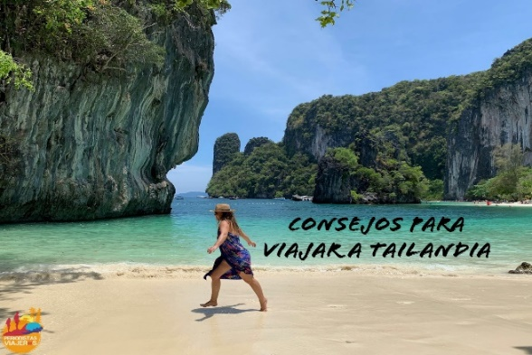

**NUEVA ZELANDA**

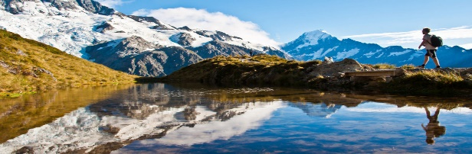

Veamos los lugares del mundo que podemos visitar.

¿En dónde quedan estos lugares?

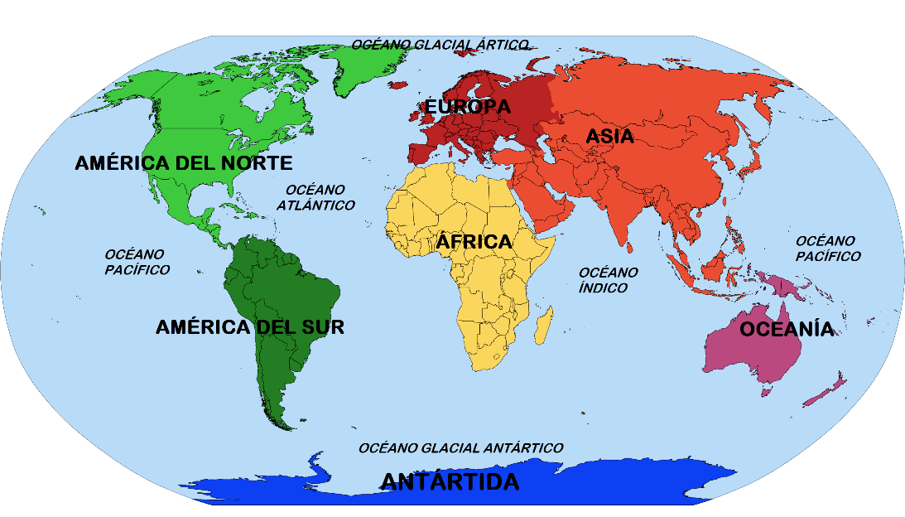ABORÍGENES DE AMERICA

ROMA Y GRECIA

EGIPTO

TAILANDIA

NUEVA

ZELANDA

Hacemos un sorteo.

Y viajamos a…. EGIPTO

Hacemos una rutina de pensamiento guiadas por tres preguntas:

* ¿Qué saben de Egipto?
* ¿Qué quieren saber de Egipto?
* ¿Cómo podríamos averiguarlo?

COMENCEMOS A EXPLORAR A VER QUÉ NOS VAMOS A ENCONTRAR Y QUÉ DEBEMOS PREPARAR PARA HACER ESTE GRAN VIAJE….

<https://www.youtube.com/watch?time_continue=99&v=5qXgipbSuYY&feature=emb_log>

LUEGO DEL ZOOM:

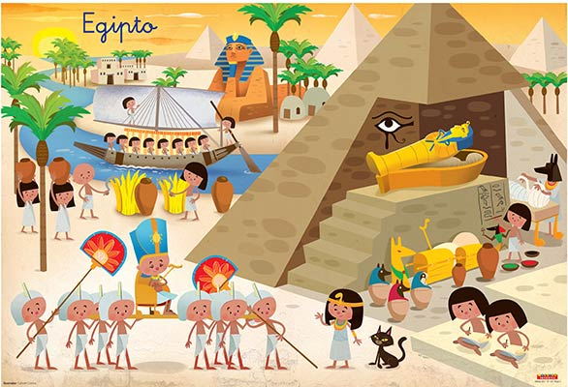

PRÁCTICAS DEL LENGUAJE:

ACTIVIDAD PARA TRABAJAR SOLITOS:

1. PRACTICAMOS LECTURA: “FARAONES Y PIRÁMIDES”, PÁG: 48 Y 49.
2. COMPLETAR LA PÁG 50: “PALABRAS CON CA- CO-CU
3. JUEGO INTERACTIVO: “PALABRAS CON CA, CO, CU”

* UBICAR LAS PALABRAS EN ORDEN:

<https://wordwall.net/es/resource/3193003>

* AHORCADO CON PALABRAS CON C:

<https://wordwall.net/es/resource/3175393>

MATEMÁTICA:

RESOLVÉ LA SIGUIENTE SITUACIÓN PROBLEMÁTICA:

IMPORTANTE:

NO OLVIDES QUE DEBES REALIZAR LA CUENTA O EXPLICAR CÓMO LLEGASTE AL RESULTADO. LUEGO LA RESPUESTA DEBES ESCRIBIRLA DE MANERA COMPLETA

(ESTA FORMA DE TRABAJO SE RECORDARÁ EN LA CLASE ZOOM)

EL CAMELLO DE CLEOPATRA DEBE RECORRER 175 KILÓMETROS PARA LLEGAR A LA NUEVA PIRÁMIDE. SI YA RECORRIÓ 46 KILÓMETROS. ¿CUÁNTOS KILÓMETROS LE FALTARÁN PARA LLEGAR?

CUENTA: RESPUESTA:

………………………………………..

PLATAFORMA: Enviar la respuesta por chat de plataforma

[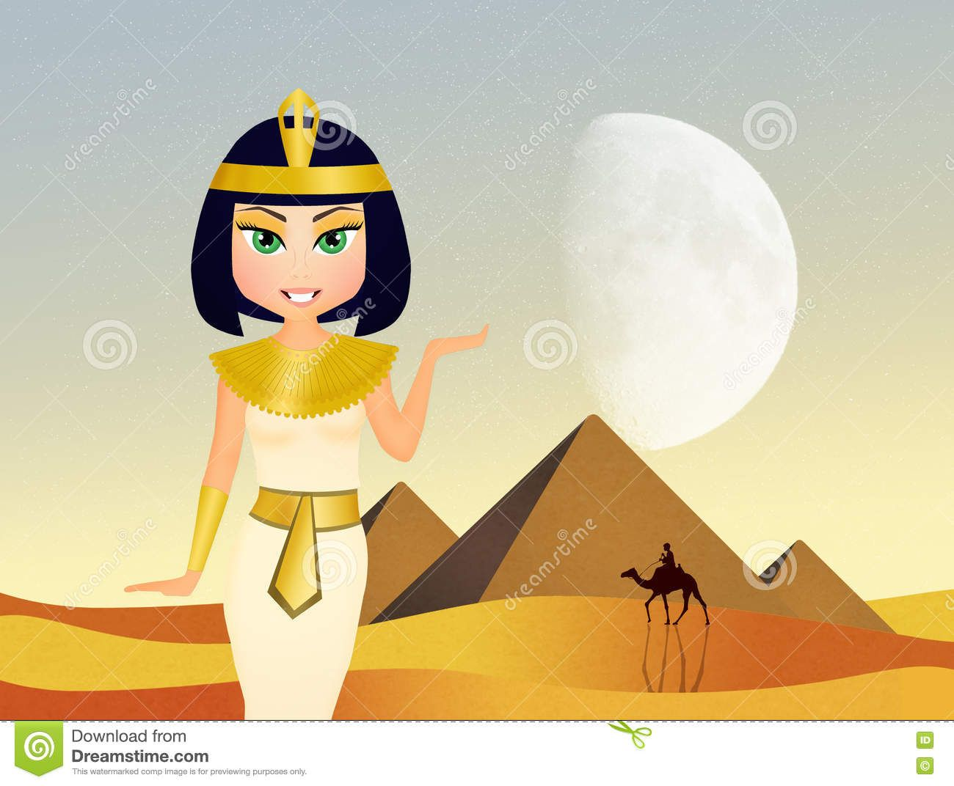](https://www.google.com/url?sa=i&url=https://www.pinterest.com.mx/pin/853572935596180499/&psig=AOvVaw1mCMg2RskVxzrUFc2e1B4m&ust=1596202824897000&source=images&cd=vfe&ved=0CAIQjRxqFwoTCMiU65iN9eoCFQAAAAAdAAAAABAD)